МБДОУ «Детский сад №23 г. Выборга»

Конспект занятия по ознакомлению с художественной литературой с наглядным сопровождением в младшей группе. (Чтение сказки «Елка» Сутеев В.).

Воспитатель:
Харитонова Екатерина Александровна

Конспект занятия по ознакомлению с художественной литературой с наглядным сопровождением в младшей группе. (Чтение сказки «Елка» Сутеев В.).

Цель: познакомить детей с художественным произведение сказка «Елка» Сутеев В.

Задачи:
Образовательные:
- Формирование навыка слушания выразительного чтения с наглядным сопровождением.
- Формирование умения детей отвечать на вопросы по прослушанному произведению.
Развивающие:
- Развитие зрительной и слуховой памяти.
- Развитие зрительного и слухового внимания.
Воспитательные:
- Приобщение к отечественным традициям праздника Нового года (наряжать елку, писать письмо Деду Морозу).
- Создание условий для возникновения у ребенка чувства сопереживания и взаимопомощи.

Формы работы: речевая деятельность, театрализованная деятельность, малоподвижная игра.

Методы: словесный, наглядный.

Оборудование: сказка Сутеева В. «Елка», иллюстрации к сказке, фетровая сказка «Елка» (Снеговик, Дед мороз, Щенок, лиса, волк, медведь, заяц, белка, сорока, письмо, морковка, ведро, сани, олень, елка).

Предварительная работа: беседы «Новый год», «Как мы готовимся к празднику дома», рассматривание картинок по теме «Новогодний праздник», Д/И «Что мы отнесем к Новому году?», аппликация «Веселый Снеговик», сшитая игрушка Снеговик(герой).

Ход занятия
Стук в дверь. Воспитатель открывает дверь, за дверью Снеговик.
-Ребята, кто это? (ответы детей)
-Поздоровайтесь, ребята, со Снеговиком. (Дети здороваются)
- Снеговик пришел рассказать нам, какая история приключилась с ним в прошлый Новый год. Хотите послушать? (ответы детей)
-Присаживайтесь на стульчики и давайте послушаем.....

Воспитать усаживает Снеговика на стул, дети тоже садятся.
-Вот послушайте.... Воспитатель читает сказку, сопровождая чтение показом фетровой сказки. (Рисунок 1)

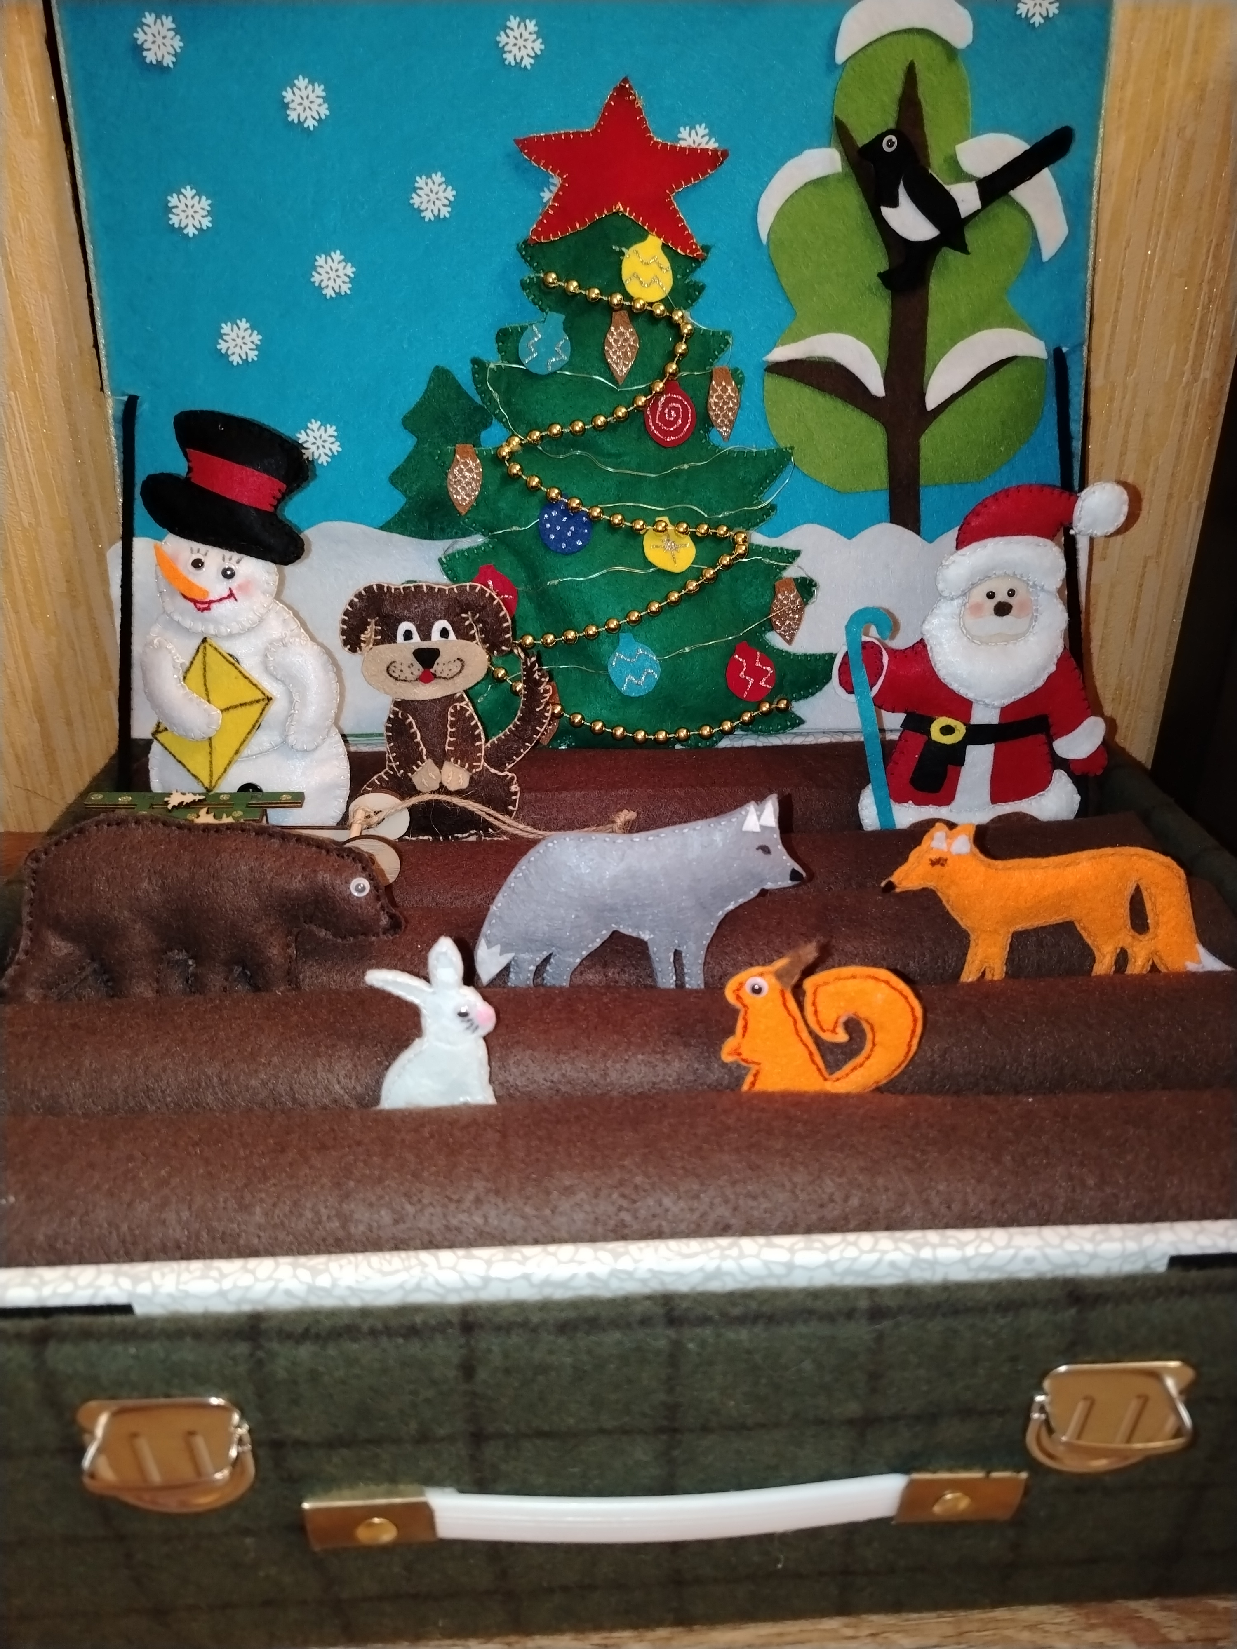
Рисунок 1.

После прочтения сказки, воспитатель говорит:
-Какая замечательная история приключилась со Снеговиком, хорошо, что ты остался цел,- обращается воспитатель к Снеговику.
-Вам понравилась такая история? (ответы детей)
-Вы бы хотели оказаться в это сказки? (ответы детей)
-Давайте мы представим, что попали в сказку к Снеговику и попробуем изобразить зверей, которые были в сказке. Проводится динамическая пауза, игра «Покажи зверя»:
(воспитатель показывает движение, дети повторяют)

Сначала Снеговик встретил Зайца,
Прыг-скок (прыгают)
Потом прибежала Лиса,
Изображают Лису (плавно ходят по кругу)
Потом появился Волк,
Изображают волка (грозно смотрят, воют)
Потом Снеговик рассыпался,
Резко присели
Потом его снова построили,
Встают
Помогали Зайцы и Белки,
Имитируют катание снежного кома
А потом разбудили Медведя, он ели проснулся,
Тянуться
А сорока принесла письмо
Летают (руки как крылья на носочках)
И наконец, дошли до Деда Мороза. Ура!
Хлопают в ладоши
-Вот мы и побывали в сказке. Присаживайтесь.
Дети садятся. Воспитатель задает вопросы детям, сопровождая вопросы иллюстрациями из сказки. (Рисунок 2)

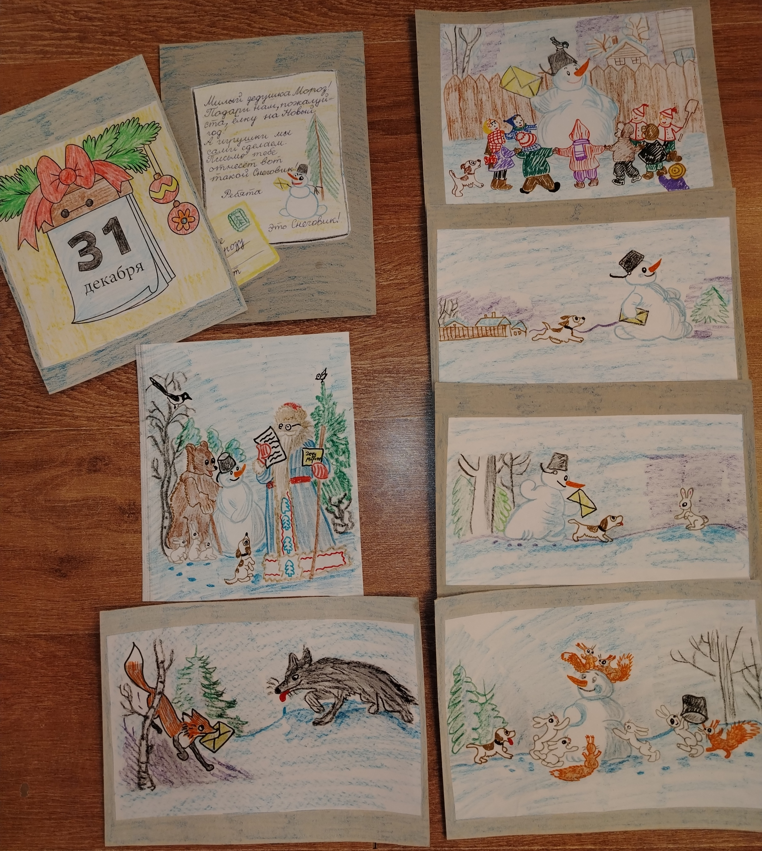
Рисунок 2.

- Ребята, а как родился Снеговик в сказке, кто его построил?
- А зачем дети его построили?
- Что они хотели попросить у Деда Мороза?
- Зачем им нужна была елка, какой праздник они ждали?
- Кто решил помочь Снеговику?
- Кто ему еще помогал?
- А кто хотел навредить Снеговику?
- А вы помогли Снеговику, если бы оказались с ним в сказке?
- Какие вы добрые и отзывчивые ребята. Вы Снеговику очень понравились. Но он уже засиделся у нас, сейчас начнет таять. Надо с ним прощать и отправлять его на улицу.
Дети прощаются со Снеговиком и провожают его.
-Ребята, вы можете сами еще раз посмотреть иллюстрации к сказке, вспомнить, как Снеговик- почтовик сделал доброе дело для ребят. Или сами рассказать сказку, используя героев.
Дети отправляются в самостоятельное рассматривание иллюстраций и героев сказки.

